Français
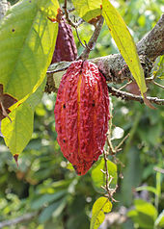LE CHOCOLAT - La lutte des petits planteurs de cacao

Jean baptiste Awumpo cultive le cacao, il habite au Ghana dans un village de 500 personnes, 300 environ cultivent le cacao.
Jean-Baptiste gagne l’équivalent de 3000 € par an. Ce qui lui donne 250 € par mois. Pour envoyer ses 7 enfants à l’école, Jean-Baptiste doit payer 2000 € par an (frais d’inscription, uniformes, cahiers…). Avec ce qui reste, il doit nourrir sa famille, payer les soins médicaux, les engrais pour la plantation de cacao etc…

La proposition de l’Europe de remplacer le beurre de cacao par des graisses végétales a été une catastrophe pour Jean-Baptiste et pour des milliers de petits planteurs comme lui. En effet la quantité de cacao nécessaire dans la fabrication du chocolat a diminué et l’Europe achète moins de cacao. L’Europe achète à d’autres pays de l’huile végétale qui est moins chère.
Jean-Baptiste a peur de vendre moins ! Car alors il aura plus de difficultés à nourrir, soigner et éduquer sa famille. Jean-Baptiste n’est pas l’un des plus pauvres de son village. Tu peux donc imaginer les difficultés qu’ont les autres, plus pauvres que Jean-Baptiste.

La Belgique s’est longtemps opposée à cette proposition qui nuit aux pays producteurs de cacao, surtout africains.

Comme tu vois, la qualité du chocolat n’est pas qu’une affaire de goût mais un problème économique pour les pays exportateurs de cacao !

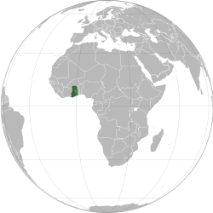

Le Ghana est un pays O d’Europe
O d’Asie
O d’Afrique

Pourquoi veut-on remplacer le cacao par de l’huile végétale dans la fabrication du chocolat ? ___________________________________________________

Peux-tu expliquer les difficultés que vont rencontrer les cultivateurs de cacao s’ils vendent moins de fèves à l’Europe ?
…………………………………………………………………………………………………………………………
…………………………………………………………………………………………………………………………
…………………………………………………………………………………………………………………………
…………………………………………………………………………………………………………………………

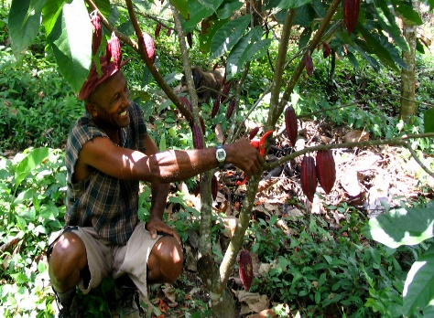L’arbre sur lequel pousse les cabosses de cacao s’appelle :

Relie la bonne légende à son image :

- Un homme coupe les cabosses pour en tirer les fèves.
- Une cabosse de cacao coupée dans sa longueur.
- 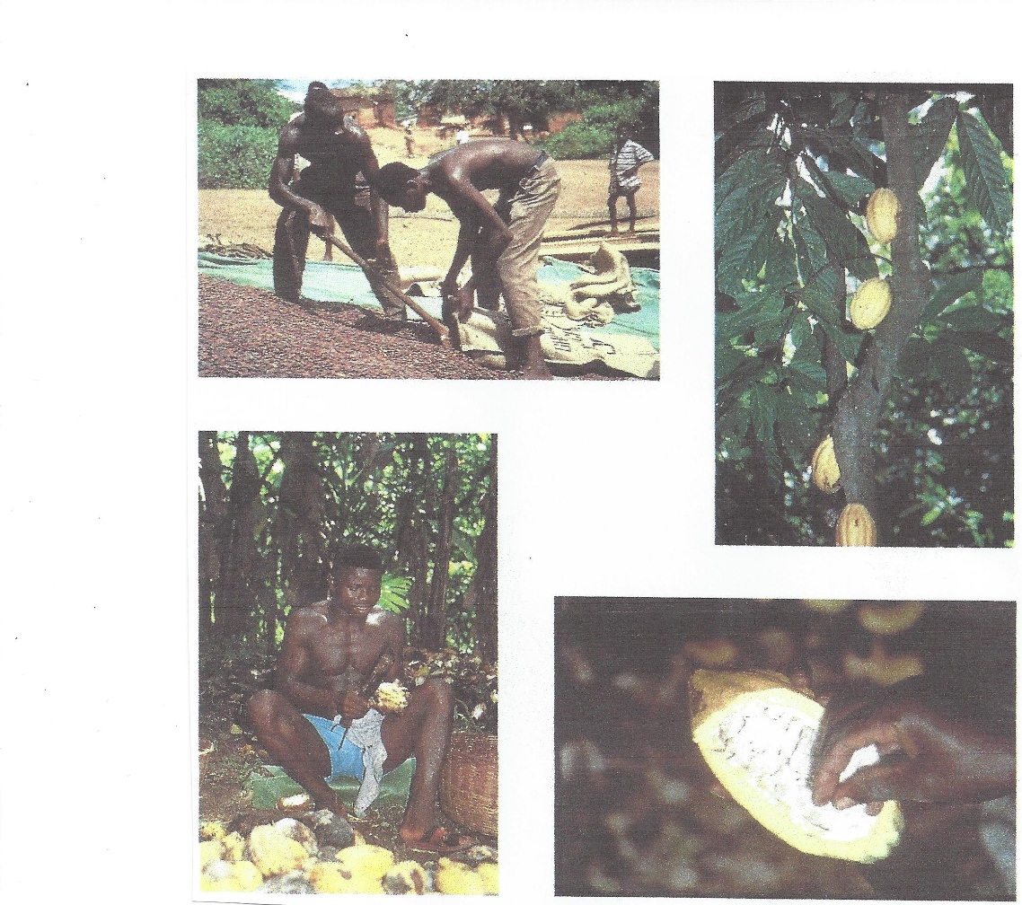Un cacaoyer
- Des hommes rangent les fèves dans de grands sacs pour l’exportation.

